泰丰社区党总支学习教育工作简报
第27期
泰丰社区党总支 2026年7月20日
泰丰社区党总支组织党员干部集中学习《习近平党建文选》第一卷

2026年7月20日，泰丰社区党总支组织全体党员干部开展《习近平党建文选》第一卷专题集中学习，持续强化基层党员理论武装，夯实党建工作根基。
学习会上，社区党总支书记领学文选重点篇目，围绕党的政治建设、基层组织体系、党员为民服务等核心内容深入解读，结合社区网格治理、养老便民、民族团结、志愿服务等基层工作，阐释新时代党建思想在社区一线的实践路径，引导党员干部读懂吃透原文精神。大家结合自身岗位交流感悟，深刻认识到基层党组织是联系群众的桥梁纽带。大家表示，将以文选思想为指引，强化党员责任担当，立足群众需求办实事，切实把理论学习转化为服务居民的实际行动。
此次学习进一步提升了党员干部政治判断力、执行力。下一步，社区党总支将把文选学习融入“三会一课”常态化学习，持续以党建引领基层治理提质增效，充分发挥基层党组织战斗堡垒作用。
图片信息：
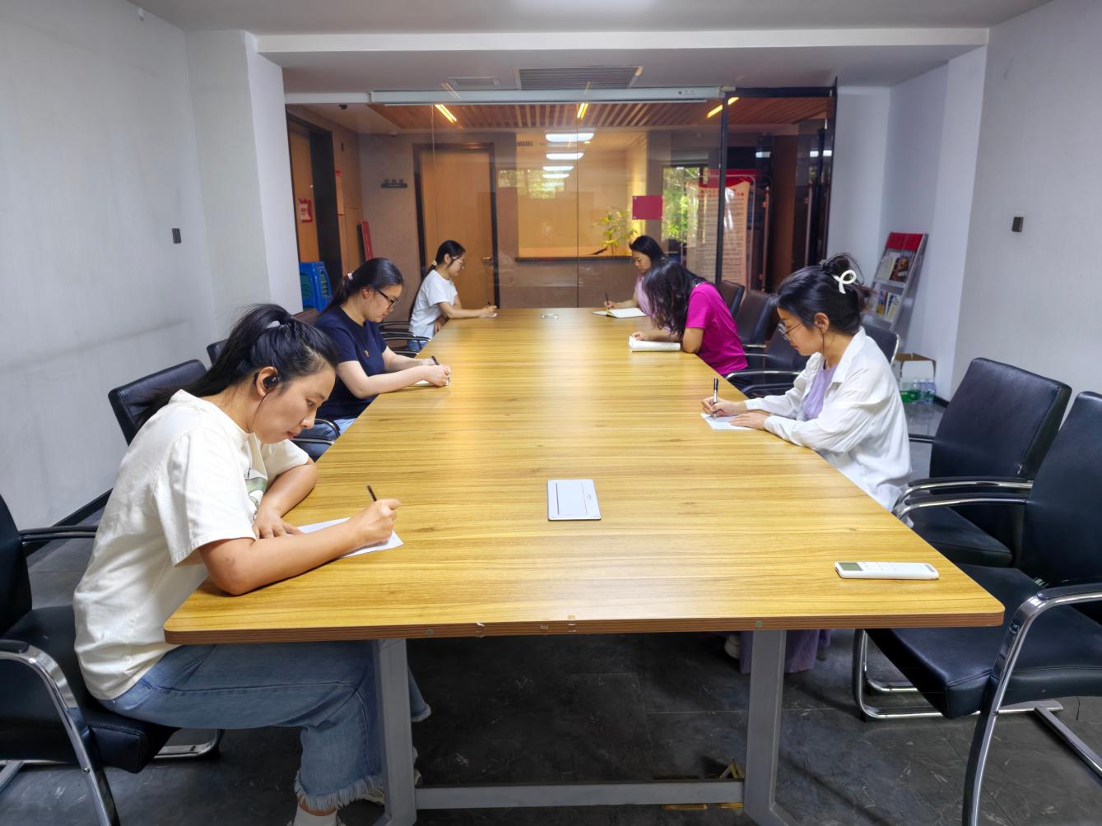

2026年7月20日，泰丰社区党总支组织党员干部集中学习《习近平党建文选》第一卷
签到表
序号 | 姓名 | 备注
1
2
3
4
5
6
7
8
9
10
11
12
13

